北京林业大学2009--2010学年第一学期试卷
试卷名称： 线性代数（56学时 A卷） 课程所在院系： 理学院
一、填空题(每小题3分, 共 30 分)
1、行列式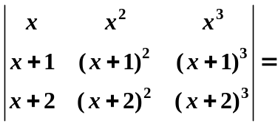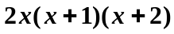。
2、设为三阶方阵，已知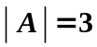，则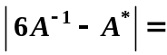 9 。
3、方程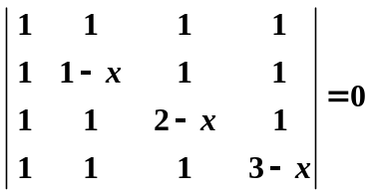的解为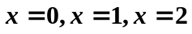。
4、设三阶矩阵的三个特征值为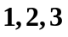，则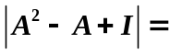 21 。
5、设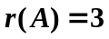，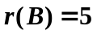，则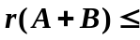 8 ，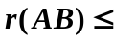 3 。
6、设矩阵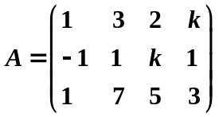的秩为2，则常数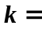 1 。
7、设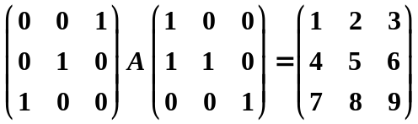，则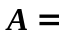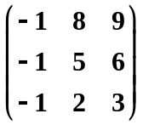。
8、已知向量组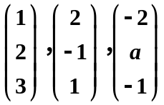线性相关，则 1 。
9、已知实向量空间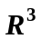有两组基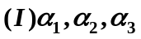；，
则由基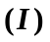到基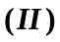的过渡矩阵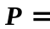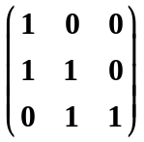。
10、二次型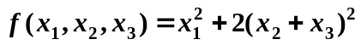 不是 （是、不是）正定的。
二、单选题（每小题3分，共15分）
1、如果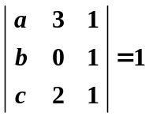，则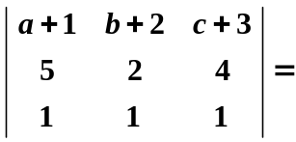（ B ）。
2、下列命题成立的是（ B ）。
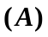若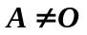，则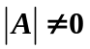； 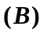若，则；
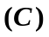若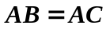，则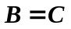； 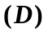若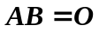，则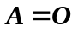或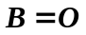。
3、向量组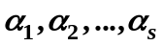线性无关的充要条件是（ D ）。
均不为零向量；
中有一个部分向量组线性无关；
中任意两个向量的对应分量不成比例；
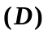中任意一个向量都不能由其余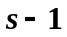个向量线性表示。
4、设非齐次线性方程组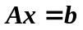中，系数矩阵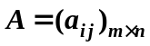且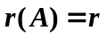，则（ C ）。
当时，方程组有惟一解；
当时，方程组有惟一解；
当时，方程组有解；
当时，方程组有无穷多解。
5、设阶矩阵可逆，则（ D ）。
必有个不同的特征值； 必有个线性无关的特征向量；
必相似于一可逆的对角矩阵； 特征值必不为零。
三、（10分）解矩阵方程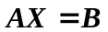，其中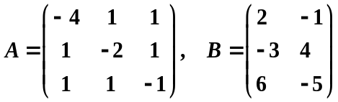。
解：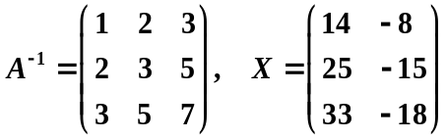
四、（10分）验证向量组，
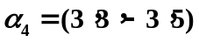的线性相关性，若线性相关，试求其中一个向量由其余向量线性表出的表达式。
解：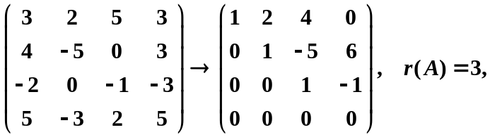 向量组线性相关，
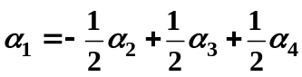，或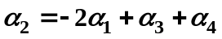，
或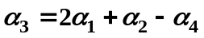， 或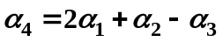。
五、（10分）求非齐次线性方程组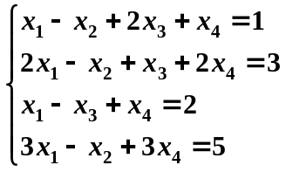的一般解。
解：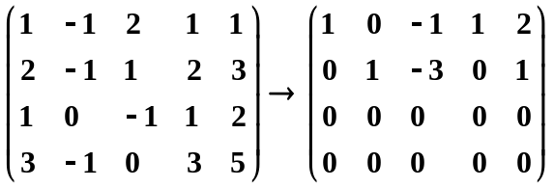，
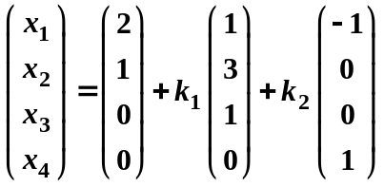

六、（8分）求一个正交变换，化二次型为标准形。
解：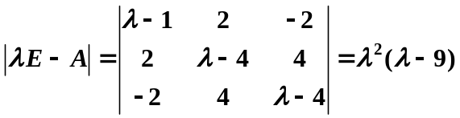；
特征值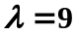对应特征向量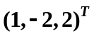，
二重特征值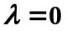对应特征向量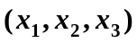，满足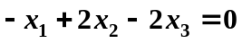，
取两正交向量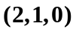和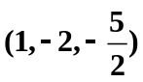。
单位化后得 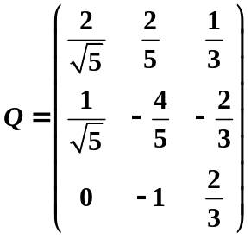，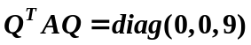，
做正交变换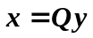,得标准型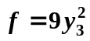。

七、（10分）设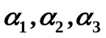线性无关，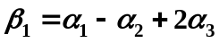，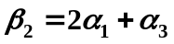，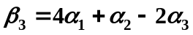，证明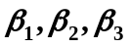线性无关。
证明：设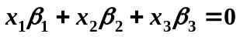，
，
已知线性无关，得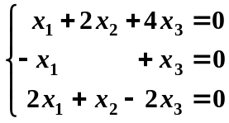，
系数行列式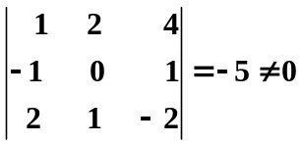，齐次线性方程组只有零解，线性无关。

八、（7分）证明：设为(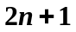)阶正交矩阵，且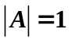，则是的一个特征值。
证明：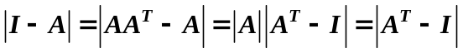
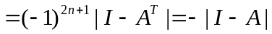，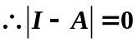，是的一个特征值。

